Kahe taluhoone ühendamine uue hooneosa ehitamisega ja lõunaseina rek

Kinnistul asub kaks taluhoonet, mis on ühendatud 1-korruselise lamekatusega osaga. Vanem taluhoone on palkmaja, mis on ehitatud 1924. aastal ja kaetud silikaatkiviga. Uuem taluhoone ja lamekatusega ehitis on nn Narvaplokkidest (kergplokk) seintega hoone (millele on peale pandud TEP-plaat), mis on ehitatud 1977. aastal.

Tööde eesmärk on teostada taluhoonete renoveerimistööde I etapp, mis hõlmab:
- Kahe hoone vahelise lameosa lammutust kuni r/b vundamendini ja uuesti üle ehitust
- Taluhoonete viilkatuste pikendamist lamekatusega hooneosa kohale
- Kahe viilkatuse pikenduse vahele viilkatuse rajamist ning kahe katuse materjali välja vahetamist
- Pikendatud hoone otste viimistlemist laudisega, lõunakülje viimsistlemist terves mahus
- Vana veranda lammutamist lõunaküljelt ja uue majaosa ehitust, lõunaküljel oleva vintskappi ümberehitust (taastamist) viilkatusega vinstskapiks

Lammutustööd

Vajalik on lammutada kahe viilkatusega maja vaheline lamekatusega osa, mille katus laseb läbi. Selle osa katus on rajatud puidust taladele ja kaetud bituumeni ja pigiga, katuse all on betoneeritud võrk ja koks / räbu soojustuseks – mis on ära vajunud. Hooneosa seinad on Narvaplokkidest. Majade vahelise osa all on kelder ja vundament on raudbetoon.

Lammutatava osa vaade õhust:
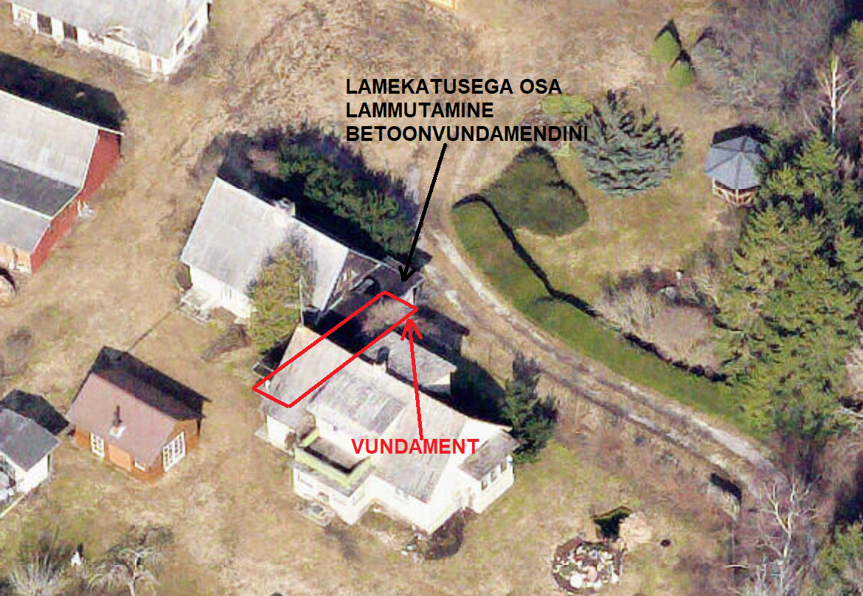

Kahe hoone vahelise osa lammutamise järel on vajalik ehitada puitkarkassil seinad, rajada soojustus ja panna välislaadis, avatäited ja teha uus katus ning teostada kaasnevad tööd. Siseviimistlus ja sisseseade rajatakse hiljem eraldi tööna.

Lammutatava osa ligikaudne pindala ja seinajoone pikkus:
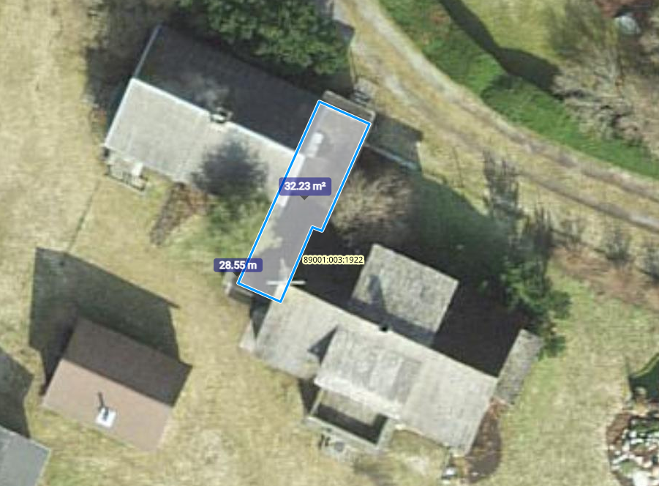
Fotol olev vasak osa on uus talumaja ja selle I korruse osasein (kergplokid) jääb püsti. II korruse sein on puidust – see tõsta edasi või teha vahekäik (selgub tööde käigus).

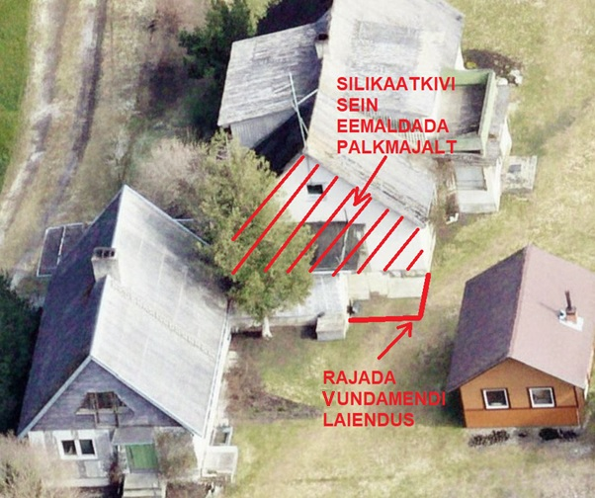
Vana maja (paremal) otsasein on küliti laotud silikaatkivi, mis tuleb palgini eemaldada. Lõunapoolsele osale on vajalik teha juurdeehitus (vundament), et see ulatuks vana taluhoone lõunaseinani.

Uue osa jaoks on vajalik pikendada vundamenti ja lammutada vana majaosa telliskivisein:

Eesmärk on pikendada vana maja (1924) ja uue maja (1977) viilkautuseid ja ehitada need omakorda viiluga kokku:
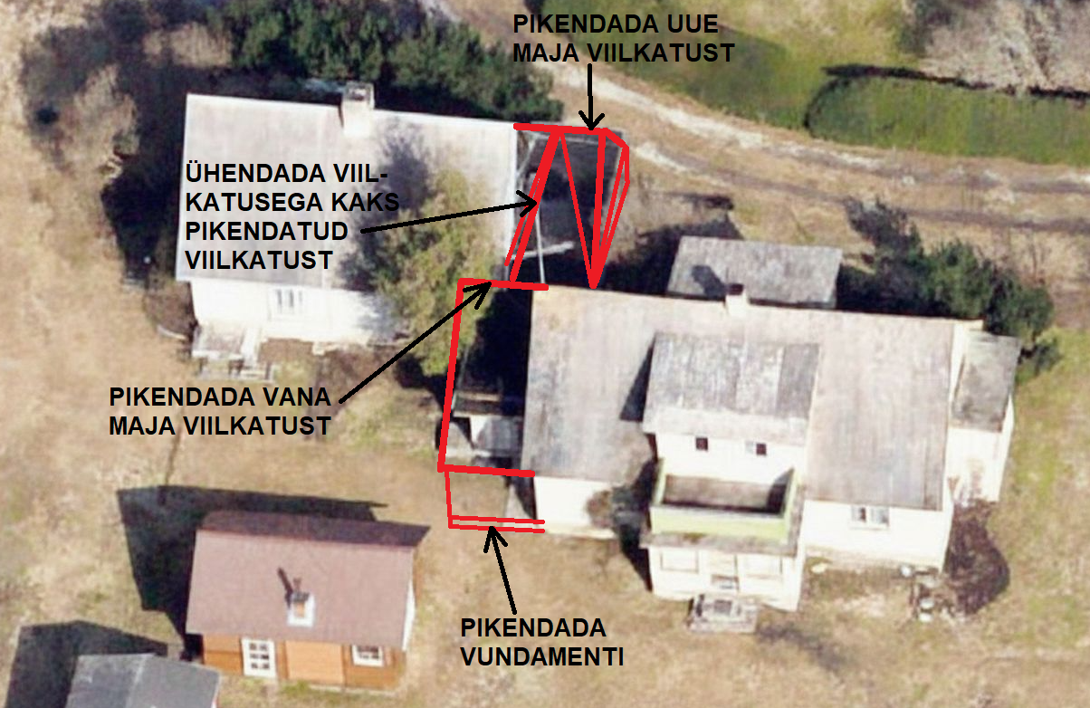

Maja renoveerimiseks on olemas projekt tervele hoonele, millest viiakse ellu I etapp – majadevaheline osa ja vana maja lõunasein.

Vana maja lõunakülg

Vana maja (1924) puhul on vaja lammutada lõunaküljel asuv silikaatkivisein kuni palgini ja veranda.
Et veranda asemele rajada uus hoone osa, on vaja valada vundament ning ehitada uue maja osa puitkarkass, soojustus ja välisvooderdus. Terve lõunapoolne sein soojustada, panna voodrilaud.
Veranda peale ehitada uus rõdu, ümber ehitada vintskapiga osa viilkautusega vintskapiks. Kui katust pole võimalik vana osaga kokku viia, siis tuleb tööde käigus ka uus katus panna lõunapoolsele osale. Projektis on bituumensindel katus kui alternatiiv on panna sobilik eterniitkatus.

Hanke eesmärk

Käesoleva hanke / pakkumiskutse eesmärk on leida ehitaja / lepingupartner, kellega konsulteerida tööde mahtusid ja etappe, ulatust ning teha tööd üheskoos ära.

Pakkujal esitada referentsid kolme sarnase objekti osas, millele on lisatud ka kontaktandmed (et teha järelpäring tööde ja kvaliteedi osas).
Lisada orienteeruv tööde maksumus (ei pea olema täpne, kuna ka kirjeldus on üldine) ning tööde orienteeruv teostamise kestvus. NB: objekti töid on võimalik teha 2026-2027 perioodil suveajal, eeldusel, et talveks on karp kinni ja soojustatud. Võimalik ka etapiti tegemine, kui teiste objektidega on madalhooaeg.
Mahtude illustratsioon – I etapi tööd hõlmavad mahtusid A ja B:

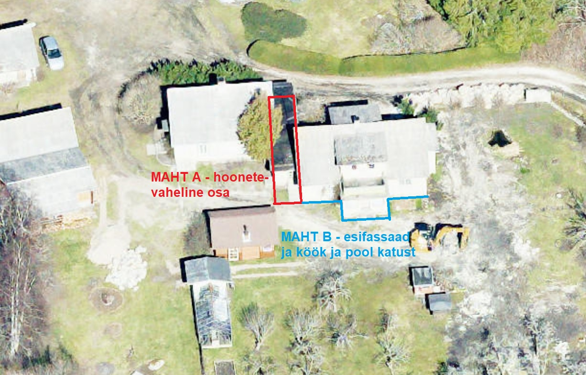

Edaspidi on kavas teha terve hoone seinad ja katus.

Projektdokumentatsioon

Seletuskiri:

Joonised ja vaated:

